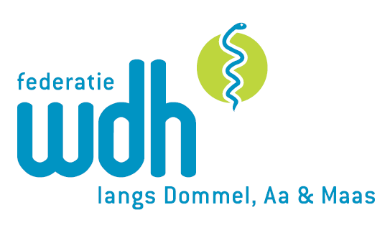
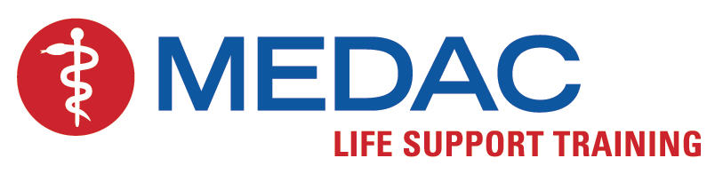

OPGAVE FORMULIER DEELNEMERS
In Company training AED en reanimatie

(minimaal 6, maximaal 18 personen)

Nr. | Voorletters | Naam | Geboortedatum  (t.b.v. certificaat MEDAC) | Woonplaats | Bignummer  (t.b.v. accreditatie) | Functie:  Huisarts (HA)  Praktijkassistente (PA)  Praktijkondersteuner (PO)
1.
2.
3.
4.
5.
6.
7.
8.
9.
10.

(vervolg) OPGAVE FORMULIER DEELNEMERS
In Company training AED en reanimatie

Nr. | Voorletters | Naam | Geboortedatum  (t.b.v. certificaat MEDAC) | Woonplaats | Bignummer  (t.b.v. accreditatie) | Functie:  Huisarts (HA)  Praktijkassistente (PA)  Praktijkondersteuner (PO)
11.
12.
13.
14.
15.
16.
17.
18.

Opgave formulier deelnemers s.v.p. retourneren per e-mail naar: info@wdh-dam.nl
Of sturen naar Bernadette Müller, Bureau Federatie WDH-DAM
Postbus 1101, 5200 BD ‘s-Hertogenbosch FAX: 073 – 699 33 61

